对
接
HIS
接
口
技
术
示
例
文
档

深圳市中电深迈医疗器械科技有限公司
二○○九年五月
目录
一、C#调用C++API 3
二、VB6调用C++动态库 5
三、Delphi7调用C++动态库 7
四、PowerBuilder9.0调用C++动态库 9

API方式调用C++动态库示例文档

一、C#调用C++API
- 请在阅读此文档之前查阅我们所提供的接口说明文档《中电对接HIS接口技术说明文档》，了解API接口函数部分；

- 打开我们所提供的C#调用C++动态库示例程序CsharpDemo.rar，我们将以此示例程序为例告诉您如何调用我们所提供的动态库.因为是以API方式调用,而我们所提供的函数有两种,一个是普通的函数,另外一个就是回调函数,所以下面主要是告诉您如果调用这两种函数,至于函数有多少,每个函数作用请参见《中电对接HIS接口技术说明文档》；

- 首先您需要将我们提供的CecDeviceToHis.dll动态库拷贝至您要调用的程序目录下，例如在本示例程序中是放在bin\Debug目录下，您也放在指定电脑磁盘目录中；

- 需要调用动态库函数的代码页中引入System.Runtime.InteropServices命名空间，下面代码功能是在您的项目中引入动态库中的函数,其中语法需要此命名空间的支持,DllImport第一个参数是所要引入的动态库路径，如果动态库放在bin\Debug文件下则只需要填写动态库名称;第二个参数则是要引入的函数名，也就是您要调用的函数名称；
/// <summary>
/// 显示界面函数
/// </summary>
/// <param name="parentHandle">父窗口句柄</param>
/// <param name="nCmdShow">显示窗口命令</param>
/// <returns>true(成功);false(失败)</returns>
[DllImport("CECDiveceToHis.dll", EntryPoint = "CEC_ShowWindows")]
static extern bool CEC_ShowWindows(uint parentHandle, long nCmdShow);
上面的参数列表以及参数数据类型必须和动态库中提供的函数参数相同,可参见《中电对接HIS接口技术说明文档》,按上面代码所示您可以引入您想要调用的动态库中的任一函数；
- 具体调用示例
rivate void button1_Click(object sender, EventArgs e)
{
//CEC_ShowWindow((uint)panel1.Handle, 2); //显示窗体,这里重新设置了需要显示c++窗体的容器的句柄
CEC_ShowWindows(0, 3); //显示窗体,要显示c++窗体的容器的句柄为CEC_Initialize中设置的
}
此名称CEC_ShowWindows是步骤4中static extern bool CEC_ShowWindows(…)中定义的名称，此名称可以自定义；
- 动态库中提供了一个特殊的函数,其特殊之处是其有一个参数需要传递函数指针,而这个函数指针便是用来实现回调函数的,如下面引入的函数便是此特殊函数,
///<summary>
/// 初始化动态库函数
/// </summary>
/// <param name="serverIp">服务器IP地址</param>
/// <param name="serverPort">服务器端口号</param>
/// <param name="parentHandle">父窗体句柄</param>
/// <param name="mcb">回调函数指针,设置为空时消息传递</param>
/// <param name="obj">对象指针</param>
/// <returns>true(成功);false(失败)</returns>
[DllImport("CECDiveceToHis.dll", EntryPoint = "CEC_Initialize")]
static extern bool CEC_Initialize(string serverIp, int serverPort, uint parentHandle, MonitorCallBack mcb, object obj);
它的MonitorCallBack mcb参数就是要求传递一个函数指针,所以我们要按要求编写一个函数并创建此函数的指针，例如下面方法是一个示例函数，参数列表以及参数数据类型请参见《中电对接HIS接口技术说明文档》
/// <summary>
/// 此函数这里只是演示弹出一个窗体,其实在此处您会依据方法参数返回我们需要的信息;
/// 至于如何返回您需要按步骤3和4来调用我们提供的相关函数来返回我们需要的信息;
/// 如下两个函数其具体功能以及参数等请参见《中电对接 HIS接口技术说明文档》
/// CEC_HisSetXMLToCec(His传送XML格式数据到CEC函数),CEC_HisSetDataToCec(His传送数据到Cec)
/// </summary>
/// <param name="nMonitorNo">监护仪号</param>
/// <param name="nCmd">控制值:即我们传递的标志告诉您我们需要哪种费用信息///<param>
/// <param name="obj"></param>
public static void OnMonitorMessage(int nMonitorNo, int nCmd , object obj)
{
MessageBox.Show(nMonitorNo.ToString());
}
那么现在就是如何创建这个函数的指针并将指针传递到CEC_Initialize方法中：
首先需要创建一个delegate void MonitorCallBack(int nMonitorNo, int nCmd, object obj) 委托，然后在调用CEC_Initialize方法的方法体中创建此委托的对象并将上面所编写函数注册到委托中，这样就得到此函数的指针：
private void Form1_Load(object sender, EventArgs e)
{
MonitorCallBack mcb = new MonitorCallBack(OnMonitorMessage);
CEC_Initialize("192.168.1.254", 5000, (uint)panel1.Handle, mcb, 0); //如果CEC_ShowWindows没传递c++窗体被放置的容器,那么将以本方法传递的句柄容器显示c++窗体
}
*备注：上面为您讲解了如何在您的项目中引入动态库中函数以及如何实现动态库中的回调函数，如果不是很容易理解您可以认为动态库中都是函数，只不过其中一个函数需要您传递一个函数的指针进去，那么您当然要为此编写一个函数并创建此函数的指针传递进去；另外在C#中是没有函数指针说法，委托类似于函数指针，但函数指针只能引用静态方法，而委托既能引用静态方法，也能引用实例方法。所以希望我们没能给您带来误解；最后如果有其他任何不理解请参见《中电对接HIS接口技术说明文档》或直接联系我们;

二、VB6调用C++动态库
- 请在阅读此文档之前查阅我们所提供的接口说明文档《中电对接HIS接口技术说明文档》，了解API接口函数部分；

- 打开我们所提供的VB6调用C++动态库示例程序VBDemo.rar，我们将以此示例程序为例告诉您如何调用我们所提供的动态库.因为是以API方式调用,而我们所提供的函数有两种,一个是普通的函数,另外一个就是回调函数,所以下面主要是告诉您如果调用这两种函数,至于函数有多少,每个函数作用请参见《中电对接HIS接口技术说明文档》;

- 首先您需要将我们提供的CecDeviceToHis.dll动态库拷贝至电脑磁盘目录中，例如：E盘根目录下；
在您需要调用动态库函数的代码页按以下语法引入动态库中的函数,其中函数名称、参数列表和数据类型请参见《中电对接HIS接口技术说明文档》，必须和文档要求一致；
Private Declare Function CEC_ShowWindows Lib "E:\CecDeviceToHis.dll" (ByVal hwnd As Long, ByVal nCmdShow As Long) As Boolean
如代码所示您可以引入您想要调用的动态库中的任一函数。

- 具体调用示例：
Private Sub Command1_Click()
EC_ShowWindows 0, 3
End Sub
上面是在一按钮中调用动态库中函数;

- 动态库中提供了一个回调函数需要您实现，您需要按要求编写一个函数并将获取此函数的指针作为参数传递给指定函数,本函数库是要求您将此指针传递给CEC_Initialize函数
Private Declare Function CEC_Initialize Lib "E:\CecDeviceToHis.dll" (ByVal serverIp As String, ByVal serverPort As Long, ByVal hwnd As Long, ByVal callFun As Long, ByVal object As Long) As Boolean
如上所示的ByVal callFun As Long参数就是传递函数指针;所以首先您需要按之前步骤引入此函数CEC_Initialize,然后按要求编写一个函数，例如下面方法是一个示例函数，参数列表以及参数数据类型请参见《中电对接HIS接口技术说明文档》
//此函数这里只是演示弹出一个窗体，其实在此处您会依据方法参数返回我们需要的信息，至于如何返回//您需要按步骤3和4来调用我们提供的相关函数来返回我们需要的信息，如下两个函数其具体功能以及参数等请参见《中电对接 HIS接口技术说明文档》
//CEC_HisSetXMLToCec(His传送XML格式数据到CEC函数) CEC_HisSetDataToCec(His传送数据到Cec)
Private Function CEC_HisSetDataToCec(ByVal nMonitorNo As Long, ByVal nCmd As Long, ByVal obj As Object) As Boolean
Form1.Text1.Text = nMonitorNo
CEC_HisSetDataToCec = True
End Function
那么现在就是如何创建这个函数的指针并将指针传递到CEC_Initialize方法中：
您需要在您的工程中如下图选中工程1，右键/添加/添加模块,因为vb中是使用AddressOf获取函数的指针，而此函数必须写在模块文件中才能生效；
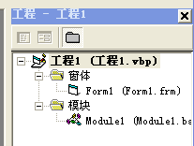
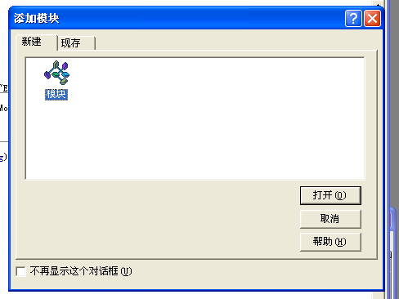
然后按如下示例在模板文件中引入CEC_Initialize函数并编写一个函数方法
Private Declare Function CEC_Initialize Lib "E:\CecDeviceToHis.dll" (ByVal serverIp As String, ByVal serverPort As Long, ByVal hwnd As Long, ByVal callFun As Long, ByVal object As Long) As Boolean

Private Function CEC_HisSetDataToCec(ByVal nMonitorNo As Long, ByVal nCmd As Long, ByVal obj As Object) As Boolean
Form1.Text1.Text = nMonitorNo
CEC_HisSetDataToCec = True
End Function
- 最后按如下方法在模块文件中继续编写如下函数，此函数中即为调用CEC_Initialize函数函数，您可以看到其中使用[AddressOf 函数名]创建了此函数的指针并传递进去；这时候您则可以在程序中调用Initialize函数；
Public Function Initialize(ByVal hwnd As Long) As Boolean
CEC_Initialize "192.168.1.254", 5000, hwnd, AddressOf CEC_HisSetDataToCec, 0
Initialize = True
End Function
备如下是在程序中调用Initialize函数
Private Sub Form_Load()
Initialize Frame1.hwnd
End Sub
*备注：上面为您讲解了如何在您的项目中引入动态库中函数以及如何实现动态库中的回调函数，如果不是很容易理解您可以认为动态库中都是函数，只不过其中一个函数需要您传递一个函数的指针进去，那么您当然要为此编写一个函数并创建此函数的指针传递进去；其中一定要注意函数指针获取需要使用AddressOf，而此属性只在模块文件中才能生效；最后如果有其他任何不理解请参见《中电对接HIS接口技术说明文档》或直接联系我们;

三、Delphi7调用C++动态库
- 请在阅读此文档之前查阅我们所提供的接口说明文档《中电对接HIS接口技术说明文档》，了解API接口函数部分；

- 打开我们所提供的Delphi7调用C++动态库示例程序DelphiDemo.rar，我们将以此示例程序为例告诉您如何调用我们所提供的动态库.因为是以API方式调用,而我们所提供的函数有两种,一个是普通的函数,另外一个就是回调函数,所以下面主要是告诉您如果调用这两种函数,至于函数有多少,每个函数作用请参见《中电对接HIS接口技术说明文档》;

- 请在阅读此文档之前查阅我们所提供的接口说明文档《中电对接HIS接口技术说明文档》，了解API接口函数部分；

- 打开我们所提供的Delphi7调用C++动态库示例程序DelphiDemo.rar，我们将以此示例程序为例告诉您如何调用我们所提供的动态库.因为是以API方式调用,而我们所提供的函数有两种,一个是普通的函数,另外一个就是回调函数,所以下面主要是告诉您如果调用这两种函数,至于函数有多少,每个函数作用请参见《中电对接HIS接口技术说明文档》;
首先您需要将我们提供的CecDeviceToHis.dll动态库拷贝至您的项目根目录下；
在您需要调用动态库函数的代码页按以下语法引入动态库中的函数,其中函数名称、参数列表和参数数据类型等请参见《中电对接HIS接口技术说明文档》，必须和文档要求一致；
Function
CEC_ShowWindowX(parentHandle:integer;nCmdShow:integer):boolean;stdcall;external 'CecDeviceToHis.dll' name 'CEC_ShowWindows';
按上面代码所示您可以引入您想要调用的动态库中的任一函数；

- 具体调用示例如下：
procedure TForm1.Button1Click(Sender: TObject);
begin
CEC_ShowWindowX(0,3);
end;
上面是在一按钮单击事件中调用动态库中函数;

- 动态库中提供了一个回调函数需要您实现，首先需要按要求编写一个函数并将此函数的指针作为参数传递给指定函数,本函数库是要求您将函数指针传递给CEC_Initialize函数
function CEC_InitializeX(serverIp:string;serverPort:integer;parentHandle:Longint; mcb:funCall; obj:TObject):boolean;stdcall;external 'CecDeviceToHis.dll' name 'CEC_Initialize';
如上所示的mcb:funCall;参数就是传递函数指针;所以首先您需要按之前步骤引入此函数CEC_Initialize,然后按要求编写一个函数，例如下面方法是一个示例函数，参数列表以及参数数据类型请参见《中电对接HIS接口技术说明文档》
//定义回调函数的类型
type funCall = procedure(nMonitorNo:Integer; nCmd:Integer;obj:TObject); stdcall;

//被调用函数体
//此函数这里只是演示将其被触发的信息输出到文本框中，其实在此处您会依据方法参数返回我们需要的信息，至于如何返回
//您需要按步骤3和4来调用我们提供的相关函数来返回我们需要的信息，如下两个函数其具体功能以及参数等请参见《中电对接 HIS接口技术说明文档》
//CEC_HisSetXMLToCec(His传送XML格式数据到CEC函数) CEC_HisSetDataToCec(His传送数据到Cec)
Procedure OnMonitorMessage(nMonitorNo:Integer; nCmd:Integer;obj:TObject); stdcall;
begin
Form1.Edit1.Text:=IntToStr(nMonitorNo);
end;
那么现在就是如何创建这个函数的指针并将指针传递到CEC_Initialize函数中,
要补充的一点就是在Delphi中要实现动态库中回调函数,首先要声明回调函数类型,
在Delphi中可以定义回调函数的类型,然后依据此类型创建函数,如上面代码所示;
//在程序中调用CEC_Initialize函数
procedure TForm1.FormCreate(Sender: TObject);
begin
CEC_InitializeX('192.168.1.254', 5000,panel1.Handle,OnMonitorMessage,Tobject(0));
end;
*备注：上面为您讲解了如何在您的项目中引入动态库中函数以及如何实现动态库中的回调函数，如果不是很容易理解您可以认为动态库中都是函数，只不过其中一个函数需要您传递一个函数的指针进去，那么您当然要为此编写一个函数并创建此函数的指针传递进去；其中一定要注意在Delphi中是需要先定义一个回调函数的类型，然后依据此类型创建函数,这样传进此类型的函数便是传递的此函数的指针；最后如果有其他任何不理解请参见《中电对接HIS接口技术说明文档》或直接联系我们;

四、PowerBuilder9.0调用C++动态库
1、请在阅读此文档之前查阅我们所提供的接口说明文档《中电对接HIS接口技术说明文档》，了解API接口函数部分；
2、打开我们所提供的PowerBuilder9.0调用C++动态库示例程序PowerBuilder.rar，我们将以此示例程序为例告诉您如何调用我们所提供的动态库.因为是以API方式调用,而我们所提供的函数有两种,一个是普通的函数,另外一个就是回调函数,所以下面主要是告诉您如果调用这两种函数,至于函数有多少,每个函数作用请参见《中电对接HIS接口技术说明文档》;
3、首先您需要将我们提供的CecDeviceToHis.dll动态库拷贝至电脑磁盘目录中，例如：E盘根目录下；
4.在此我们假设您对PowerBuilder(以下简称PB)不了解
首先您需要打开PowerBuilder,此示例是使用9.0版本,然后在菜单中File/New创建一个WorkSpace
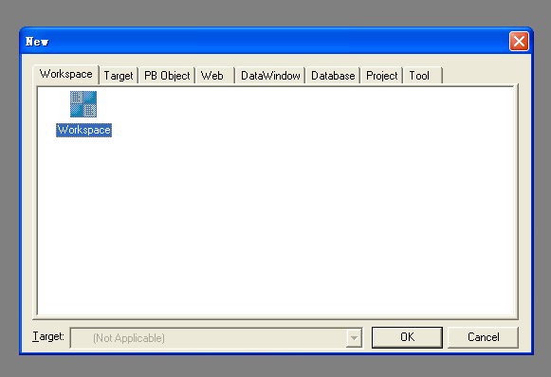
选中此节点反键New创建一个Application
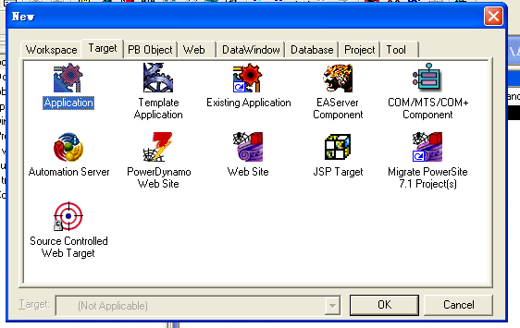
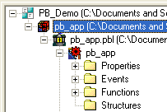
创建后效果如上图所示;
最后选择pb_app也就是我们创建好的Application反键New创建一个Window窗体
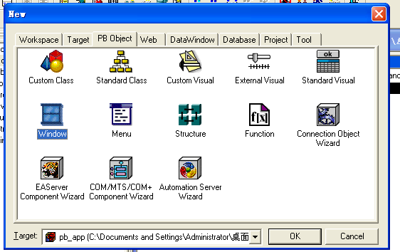
这时候右边会出来一个编辑框,在Title中设置好此窗体Title,之后您可以关闭此窗口会弹出一个保存对话框,在保存对话框中设置窗体名称并OK保存
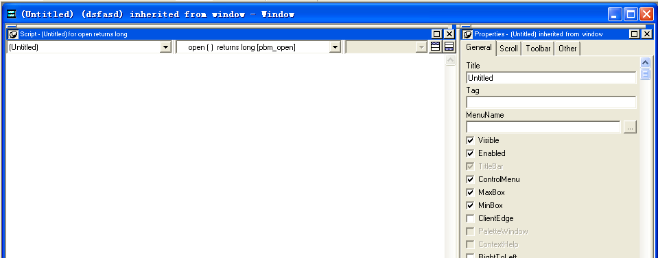
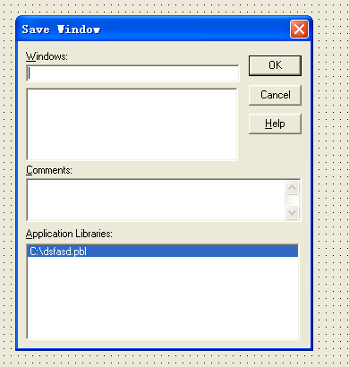
通过以上步骤我们就做好了准备工作,下面我们将依次演示如何调用动态库中函数;
5、选下图选中pb_app反键Edit Source
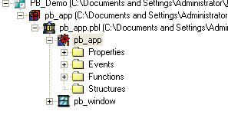
在右边显示的代码编辑框中找到global pb_app pb_app行代码，并在其下面添加如下代码：
type prototypes
PUBLIC function boolean CEC_Initialize(string szRemoteIp, ulong nRemotePort, ulong hParentWnd, ulong pfn, ulong object) library "E:\CecDeviceToHis.dll"
PUBLIC function boolean CEC_ShowWindows(ulong hParentWnd, ulong nCmdShow) library "E:\CecDeviceToHis.dll"
PUBLIC function boolean CEC_UnInitialize() library "E:\CecDeviceToHis.dll"
end prototypes
如上所示例代码是在PB中引入动态库中函数,这里包含我们提供的CecDeviceToHis动态库中的三个函数,按此语法您可以引入任一我们所提供的函数;
6、具体调用：
选中步骤5中示例图中所示的pb_Window即窗体饭键Edit打开窗体，在PB导航菜单上选择Insert/Control/CommandButton添加一个按钮到窗体上如下图所示
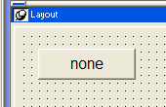
选中此按钮反键Script打开此按钮的代码编辑页窗口：
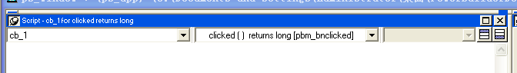
在第二个下拉框中选择此按钮的click事件然后编写调用代码：
//调用初始化动态库函数，其中Handle(w_main)是获取窗体句柄
CEC_Initialize("192.168.1.254", 5000, Handle(w_main), 0, Handle(w_main))
//调用显示界面函数
CEC_ShowWindows(Handle(w_main),3)
7、在步骤6中示例图2中的第一个下拉框中选择窗体的名称pb_window，第二个下拉框中会显示出所有的窗体事件，在里面找出close事件并编写如下代码：
CEC_UnInitialize()//在窗体关闭时退出动态库
8、在步骤6中我们看到程序在按钮事件中调用了CEC_Initialize函数并传递了窗体句柄，我们会依据此窗体句柄向此窗体传递window消息，所以我们需要实现此窗体的other事件，它包含了除窗体事件之外的所有window消息，其参数对应window消息函数,当我们向此窗体传递消息时会触发此事件,所以您需要在此事件下编写如下函数，此函数作用是接受消息：
//接收消息
if Message.Number = 1644 then
messagebox("提示","有消息！",Information! ,ok!)
end if
当然如上代码只是做演示，其实这里是需要依据我们提供的消息返回我们需要的相关信息，而如何将信息返回给我们，我们为您提供了相关函数，具体函数作用以及参数类型等请参见《中电对接HIS接口技术说明文档》，而引入此函数以及调用请参见步骤5和6。
CEC_HisSetXmlToCec His传送XML格式数据到CEC函数
CEC_HisSetDataToCec His传送数据到CEC
*备注：上面为您讲解了如何在您的项目中引入动态库中函数，如果有其他任何不理解请参见《中电对接HIS接口技术说明文档》或直接联系我们;

